# ЗАСЕДАНИЕ ОБЩЕСТВЕННОГО СОВЕТА

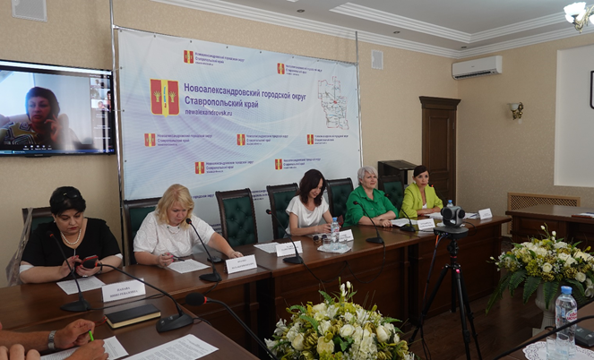

25 июня 2023 года под председательством Т.В.Толоконниковой, председателя общественного совета Новоалександровского городского округа Ставропольского края, прошло очередное заседание совета.

В обсуждении вопросов приняли участие руководители структурных подразделений администрации Новоалександровского городского округа, общественных организаций, культуры, начальники территориальных отделов, предприниматели, общественность Новоалександровского городского округа. Основной темой заседания стали вопросы:

1. Об итогах инвестиционной деятельности в Новоалександровском городском округе Ставропольского края за 1 полугодие 2023 год и перспективы дальнейшего развития.
2. О реализации программы «Повышение роли физической культуры и спорта в Новоалександровском городском округе Ставропольского края»

Заседание Совета прошло очень насыщенно и плодотворно. Затронутые темы вызвали у присутствующих неподдельный интерес. В их обсуждении был выдвинут ряд предложений, которые ответственные по каждому направлению взяли на заметку.